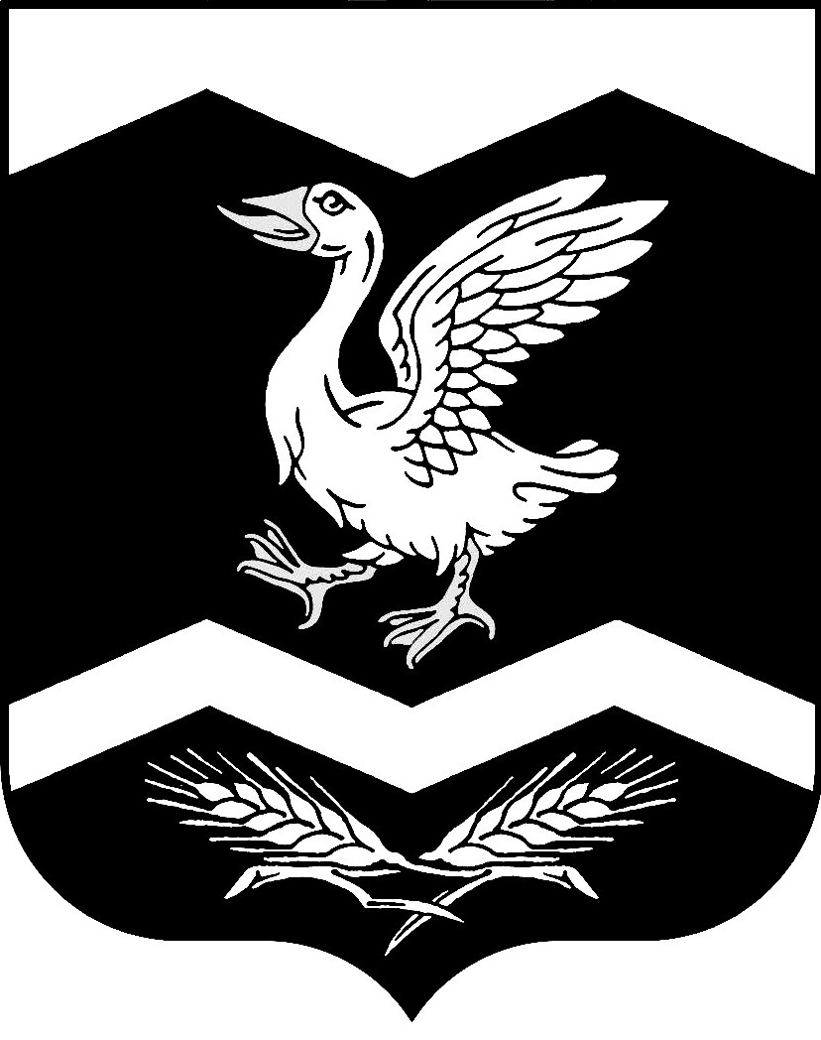

Курганская область

Шадринский район

КРАСНОМЫЛЬСКАЯ СЕЛЬСКАЯ ДУМА

РЕШЕНИЕ
от " 15" февраля 2017 года № 80
с. Красномыльское

О внесений изменений и дополнений
в решение Красномыльской сельской Думы
от 23 декабря 2016 года № 75 «О передаче
полномочий по осуществлению внутреннего
муниципального финансового контроля »

В соответствии с Федеральным законом от 6 октября 2003г. №131-ФЗ «Об общих принципах организации местного самоуправления в Российской Федерации», Бюджетным кодексом Российской Федерации, Уставом Красномыльского сельсовета Шадринского района Курганской области, Красномыльская сельская Дума
РЕШИЛА:
1. Внести в решение Красномыльской сельской Думы от 23 декабря 2016 года № 75 «О передаче полномочий по осуществлению внутреннего финансового контроля» следующие изменения:
1.1. Дополнить решение пунктами 2 и 3 следующего содержания:
«2. Поручить Администрации Красномыльского сельсовета заключить Соглашение о передаче Администрации Шадринского района полномочий от Администрации Красномыльского сельсовета Шадринского района по осуществлению внутреннего финансового контроля.
3. Установить срок действия соглашения с 1 января 2017 года по 31 декабря 2017 года. Если за два месяца до окончания срока действия Соглашения ни одна из сторон не потребует его прекращения в письменной форме, соглашение пролонгируется на прежних условиях на следующий календарный год. Дальнейшая пролонгация настоящего соглашения осуществляется в том же порядке.».
1.2. пункт 2 считать пунктом 4.

2. Настоящее решение обнародовать на доске информации в здании Администрации Красномыльского сельсовета.

Глава Красномыльского сельсовета Г. А. Стародумова

